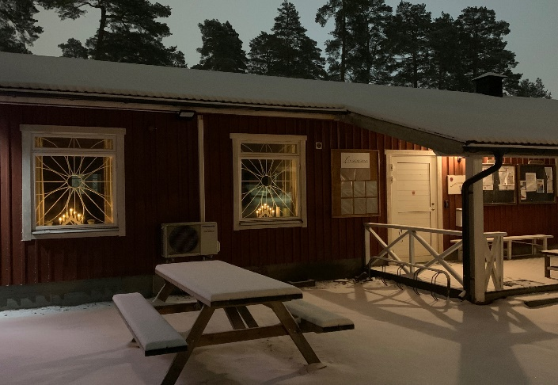

Verksamhetsberättelse 2022
Livsgnistan Örebro län

Medlemskap:
Patientföreningar som deltagit vid bildande av Livsgnistan: Bröstcancerföreningen Hilda, Prostatacancerföreningen T-Pro och Blodsjukas förening i Örebroregionen. Vi har även medlemmar som tillhör någon annan patientförening, eller ingen förening alls.
Antal medlemmar: 584 personer

Styrelse:
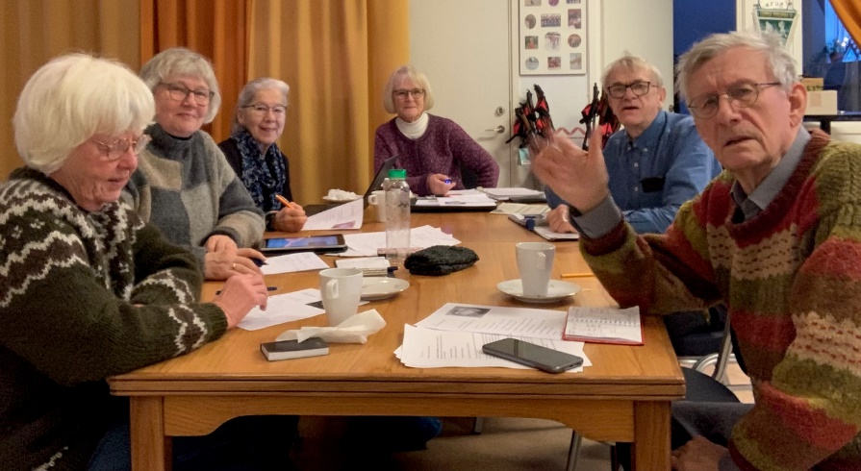
Ordförande: Lena Lundqvist, Bröstcancerföreningen Hilda
Kassör: Börje Jakobsson, Prostatacancerföreningen T-Pro
Sekreterare: Ingrid Alkebro, Livsgnistan
Ledamot: Sonia Ekman, Carpa NET
Ledamot: Johan Nyström, Livsgnistan
Suppleant: Eva Norman

Styrelsemöten:
Styrelsen har haft 10 protokollförda möten, några möten för att utföra andra föreningsuppgifter samt årsmöte. På årsmötet underhöll Jonas Amcoff, som fick rycka in med kort varsel då bokade underhållare fått förhinder.

Revisor: Leif Eidstedt

Lokal: Livsgnistan hyr en lokal av Karlslunds IF Skidor, vid Motionscentralen i Karlslund.

Information:
Nerikes Allehanda och Örebroar’n har kostnadsfria spalter för föreningar, där vi informerat om våra verksamheter under året, då tillfälle givits.
Föreningen har informerat via Livsgnistans hemsida och Facebook. Många medlemmar har delat informationen till sina vänner.
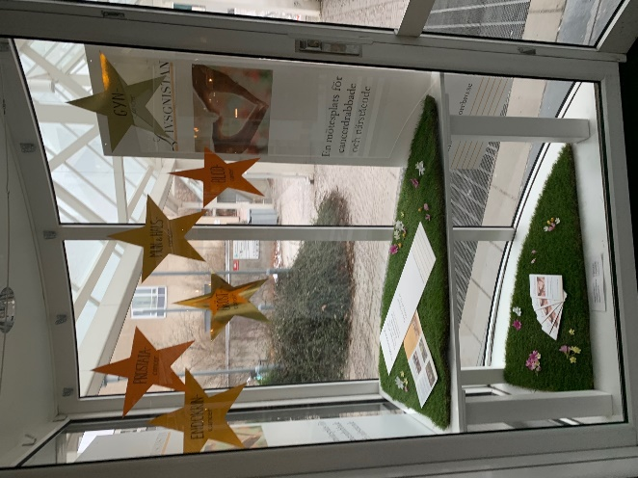
Livsgnistans broschyr och visitkort med våra kontaktuppgifter, har delats ut till alla kuratorer och kontaktsjuksköterskor, för vidare befordran till patienter och närstående.
Anslag har funnits vid Livsgnistans föreningslokal i Karlslund och på anslagstavlan för cancerrehabilitering vid Onkologklinikens kassa, USÖ. Livsgnistan har köpt reklamplats i snurrdörrarna på USÖ.
Livsgnistan hade besök av RCC:s Patient- och närståenderåd, som hade förlagt ett sammanträde hos oss. Vi berättade då om Livsgnistans verksamhet.
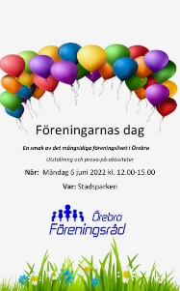
Beredningen för somatisk specialistvård och högspecialiserad vård, hade också ett sammanträde hos oss i Livsgnistans lokal, då vi informerade om vår verksamhet.

Representanter för Livsgnistan deltog i Föreningarnas Dag i Stadsparken och informerade allmänheten om vår verksamhet.

Aktiviteter:
*Det har erbjudits många digitala utbildningar inom cancerområdet, där flera av styrelseledamöterna deltagit.
*Mediyogakurs startade 11 maj och genomfördes vid ytterligare fyra tillfällen.
*Vattengympan startade den 14 februari och genomfördes varje måndag under våren.
*Föreläsning om barn som närstående till en vuxen med cancer, med Johanna Joneklav den 9 mars.
*Urban Jerlström var hos oss 6 april och berättade om Cancerrådet och dess betydelse för patienter och närstående.
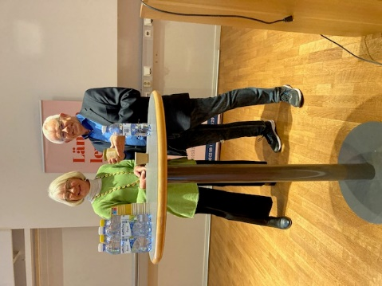

*Den 20 maj kom Peter Strang och föreläste om ”Den hälsosamma gemenskapen – med människor, djur, naturen och något större”. Denna föreläsning hölls i Wilandersalen, USÖ.

*Eva Norman, Johan Nyström och Börje Jakobsson representerade Livsgnistan vid Föreningarnas Dag i Stadsparken den 6 juni.
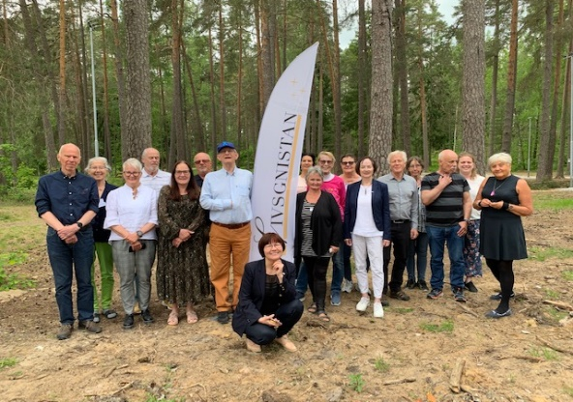
*Livsgnistan stod som värd vid RCC:s möte med Patient- och närståenderådet 9 juni.
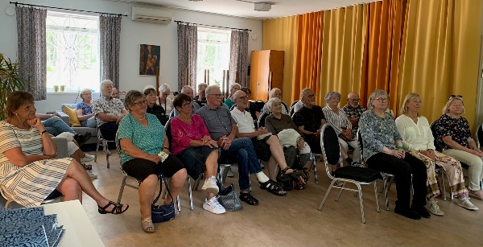
*Sommaravslutning 15 juni med Håkan Isacsson som underhållare.
*Vattengympan startade 15 augusti med fullbokad grupp.
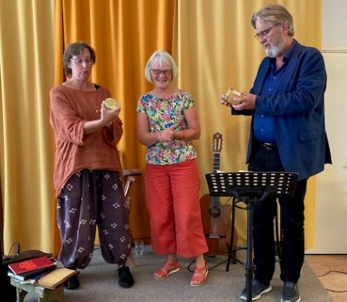
*Höstupptakt 25 augusti med Dan Anderssonprogram. Maria Sedell berättade om och Mats Norrefalk tolkade Dan Andersson och hans musik.
*Den 7 september var det föreläsning om mag- och tarmcancer/stomioperation av Inger Östergren.
*Beredningen för somatisk specialistvård och högspecialiserad vård, var hos oss den 13 september för sammanträde, då vi stod för de praktiska detaljerna.
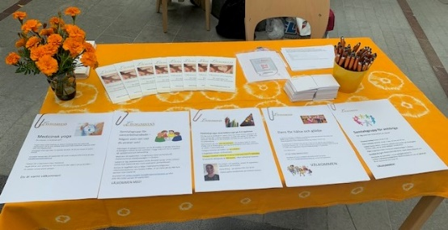
*Vi informerade om Livsgnistan på USÖ, M- och B-huset, den 15 och 22 september.
*Lena Lundqvist och Eva Norman deltog i möte med Cancerrådet 24 november, för Livsgnistans räkning, där samarbetet med patientorganisationer diskuterades.
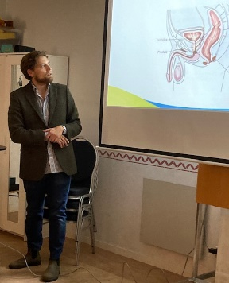
*Samtalsgruppen för cancersjuka startade 26 september, med Ulrika Rosdahl-Ljung.
*Den 28 september föreläste Henrik Ugge, Urologiska kliniken USÖ, om prostatacancer.
*Bröstcancerföreläsning den 26 oktober, med Lena Lundqvist.
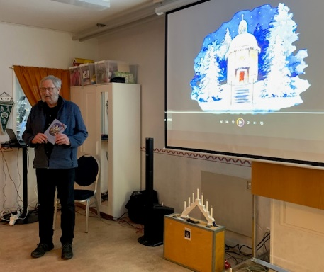
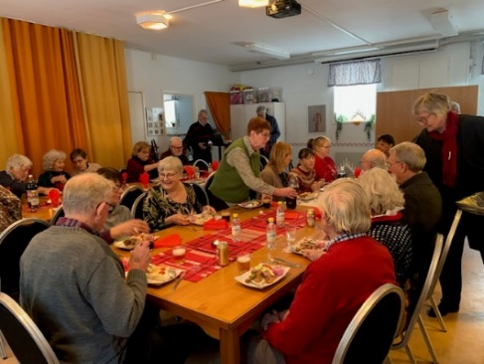
*Den 16 november var vi i Konserthuset och lyssnade på Svenska Kammarorkesterns öppna repetition. Vi åt en god lunch på Bistron i Kulturkvarteret efteråt.
*Föreläsning om lymfom 23 november, Lena Ehrling delade med sig av sina erfarenheter.
*Julavslutning med bildspel om ”Stilla Natt”, där Lars Borgström berättade om den kända psalmens tillblivelse. Därefter åt vi en julsmörgås tillsammans.
*Vi har haft Öppet Hus varje onsdag kl 13-15 med föreläsningar, skogsgympa och tipspromenad en gång per månad, trivsam samvaro, samtal och fika varje vecka.
